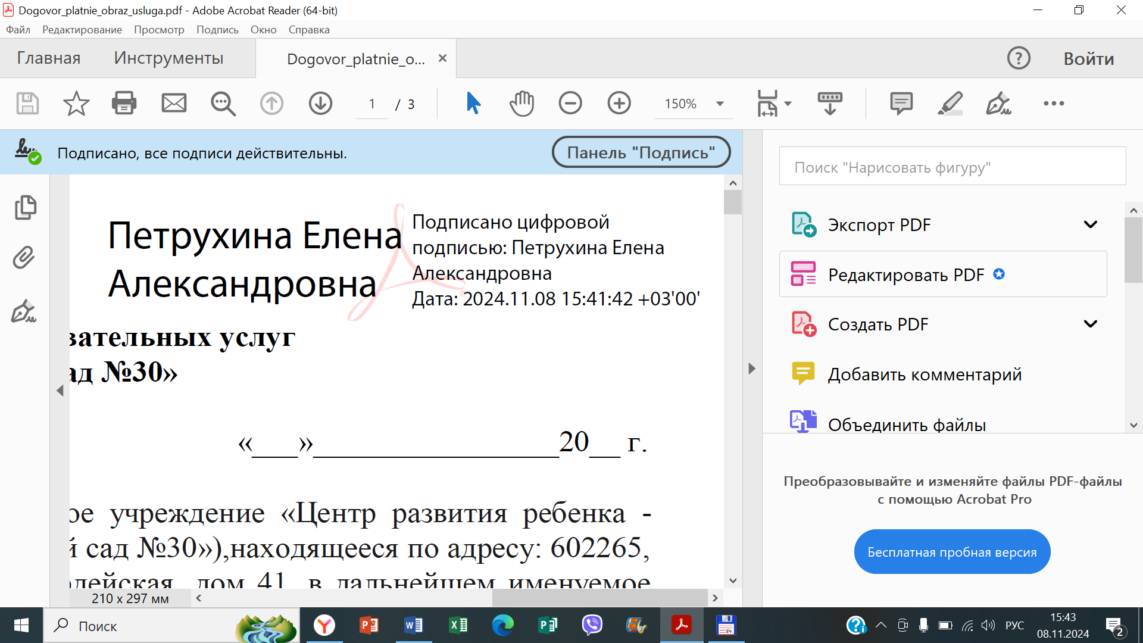
Договор №
о предоставлении платных образовательных услуг между
МБДОУ «Детский сад № 30» и родителями
(законными представителями) ребенка

г. Муром « » _______________20___ г.

Муниципальное бюджетное дошкольное образовательное учреждение «Центр развитие ребенка – детский сад №30», именуемое в дальнейшем "Исполнитель" осуществляющее образовательную деятельность (далее - образовательная организация) на основании лицензии от "25" декабря 2012 г. N 3164, выданной департаментом образования администрации Владимирской области, именуемое в дальнейшем «Исполнитель», в лице заведующего Петрухиной Елены Александровны, действующего на основании Устава, и «Родитель» (законный представитель)
______________________________________________________________________, именуемый в дальнейшем «Заказчик», с другой стороны, в интересах несовершеннолетнего обучающегося
____________________________________________________________________________________
________________________________________________, (далее – «Обучающийся») заключили в соответствии с Гражданским кодексом Российской Федерации, Законом Российской Федерации "О защите прав потребителей", Федеральным законом от 29.12.2012 № 273 « Об образовании в Российской Федерации» (ч.9 ст. 54), а также Правилами оказания платных образовательных услуг в сфере дошкольного и общего образования, утвержденными Постановлением Правительства Российской Федерации "Об утверждении Правил оказания платных образовательных услуг в сфере образования" от 15.08.2013г. № 706, настоящий договор о нижеследующем:

- Предмет договора

1.1. Исполнитель обязуется предоставить образовательную услугу, а Заказчик обязуется оплатить образовательную услугу по дополнительной образовательной программе, в очной форме обучения, язык обучения – русский, оказываемую в МБДОУ за рамками основной образовательной деятельности, в пределах федерального государственного образовательного стандарта в соответствии с учебными планами Исполнителя.
1.2. Исполнитель оказывает платную образовательную услугу согласно выданной лицензии на осуществление образовательной деятельности в соответствии с приложением.
1.3. Срок освоения дополнительной образовательной программы (продолжительность обучения) на момент подписания Договора с 01.09.20_ года по 31.05.20__ года.

2. Взаимодействие сторон
2.1. Исполнитель вправе:
2.1.1. отказать Заказчику в исполнении Договора на новый срок по истечении действия настоящего Договора, если Заказчик и/или Обучающийся в период его действия допустил нарушения, предусмотренные гражданским законодательством и настоящим Договором и дающие Исполнителю право в одностороннем порядке отказаться от исполнения Договора.

2.2. Заказчик вправе:
2.2.1. Получить информацию от Исполнителя:
по вопросам организации и обеспечения надлежащего исполнения услуг, предусмотренной разделом 1 настоящего Договора, образовательной деятельности Исполнителя и перспектив ее развития;
2.2.2. Пользоваться в порядке, установленном локальными нормативными актами, имуществом Исполнителя, необходимыми для освоения дополнительной образовательной программы.
2.2.3. Заказчик и Обучающийся, надлежащим образом исполнившие свои обязательства по настоящему договору, имеют преимущественное право на заключение Договора на новый срок по истечении срока действия настоящего договора.

2.3. Исполнитель обязан:
2.3.1. Довести до Заказчика информацию, содержащую сведения о предоставлении платной образовательной услуги в порядке и объеме, которые предусмотрены Законом Российской Федерации от 7 февраля 1992г. № 2300-1 «О защите прав потребителей» и Федеральным законом от 29 декабря 2012г. № 273-ФЗ «Об образовании в Российской Федерации»;
2.3.2. Организовать и обеспечить надлежащее исполнение платной образовательной услуги, предусмотренной разделом 1 настоящего Договора. Платная образовательная услуга оказывается в соответствии с Федеральными образовательными стандартами дошкольного образования, учебным планом, годовым календарным учебным графиком и расписанием занятий, разрабатываемыми Исполнителем.
2.3.3. Обеспечить Обучающемуся предусмотренные выбранной дополнительной образовательной программой условия ее освоения.
2.3.4. Принимать от Заказчика плату за образовательную услугу на расчетный счет.
2.3.5. Обеспечить Обучающемуся уважение человеческого достоинства, защиту от всех форм физического и психического насилия, оскорбления личности, охрану жизни и здоровья.
2.3.6. Сохранить место за Обучающимся в случае пропуска занятий по уважительным причинам (с учетом оплаты услуги, предусмотренной разделом 1 настоящего Договора).
2.3.7. Уведомить Заказчика о нецелесообразности оказания Обучающемуся образовательной услуги в объеме, предусмотренном разделом 1 настоящего договора, вследствие его индивидуальных особенностей, делающих невозможным или педагогически нецелесообразным оказание данных услуг.

2.4. Заказчик обязан:
2.4.1. Своевременно вносить плату за предоставленную Обучающемуся образовательную услугу, указанные в разделе 1 настоящего Договора, в размере и порядке, определенными настоящим Договором, а также предоставлять платежные документы, подтверждающие такую оплату.
2.4.2. Сообщать руководителю Исполнителя об изменении контактного телефона и места жительства.
2.4.3. Извещать руководителя Исполнителя об уважительных причинах отсутствия Обучающегося на занятиях.
2.4.4. Проявлять уважение к педагогам, администрации и техническому персоналу Исполнителя.
2.4.5. Возмещать ущерб, причиненный Потребителем имуществу Исполнителя в соответствии с законодательством Российской Федерации.
2.4.6. Обеспечить Обучающегося за свой счет предметами, необходимыми для надлежащего предоставления услуг Исполнителем, в количестве, соответствующем возрасту и потребностям Обучающегося.
2.4.7. В случае выявления заболевания Обучающегося (по заключению учреждений здравоохранения либо медицинского персонала Исполнителя) освободить Обучающегося от занятий и принять меры по его выздоровлению.
2.4.8. Обеспечить посещение Обучающемуся занятий согласно расписанию.

3. Стоимость образовательной услуги, сроки и порядок ее оплаты

3.1 Полная стоимость образовательной услуги за весь период обучения Обучающегося составляет______1000_______ рублей за месяц.
Увеличение стоимости образовательной услуги после заключения настоящего Договора не допускается, за исключением увеличения стоимости указанных услуг с учетом уровня инфляции, предусмотренного основными характеристиками Федерального бюджета на отчетный финансовый год и плановый период.
3.2. Оплата производится ежемесячно, не позднее 10 числа следующего за периодом, подлежащего оплате. Оплата услуг удостоверяется Исполнителем квитанцией об оплате.
3.3. Перерасчет оплаты производится на основании уважительных причин отсутствия Обучающегося на занятиях, в случае документального подтверждения.
3.4. Перерасчет оплаты производится за частичное или полное неисполнение обязательств по настоящему Договору, если таковые явились следствием действия обстоятельств непреодолимой силы (форс-мажор), не поддающихся разумному контролю Сторон, возникших после заключения настоящего Договора, а также объективно препятствующих полному или частичному выполнению Сторонами своих обязательств по настоящему договору.
Срок исполнения Сторонами договорных обязательств соразмерно отодвигается на время действия таких обстоятельств.

4. Порядок изменения и расторжения Договора

4.1. Условия, на которых заключен настоящий договор, могут быть изменены либо по соглашению Сторон, либо в соответствии с законодательством Российской Федерации.
4.2. Настоящий Договор может быть расторгнут по соглашению Сторон.
4.3. Настоящий Договор может быть расторгнут по инициативе Исполнителя в одностороннем порядке, если Заказчик нарушил сроки оплаты услуг по настоящему Договору. Срок оплаты устанавливается п. 3.2. настоящего Договора.
4.4. Действие настоящего Договора прекращается досрочно:
- по инициативе Заказчика в случае перевода Обучающегося в другую организацию, осуществляющую образовательную деятельность;
- по инициативе Исполнителя, если Обучающийся своим поведением систематически нарушает права и законные интересы других обучающихся и работников Исполнителя, расписание занятий или препятствует нормальному осуществлению образовательного процесса. Исполнитель вправе отказаться от исполнения договора, когда после повторного предупреждения Обучающийся не устранит указанные нарушения.
По обстоятельствам, не зависящим от воли Обучающегося и родителей (законных представителей) несовершеннолетнего Обучающегося и Исполнителя, в том числе в случае ликвидации Исполнителя.
4.5. Исполнитель вправе отказаться от исполнения обязательств по Договору при условии полного возмещения Заказчику убытков.
4.6. Заказчик от имени Обучающегося вправе отказаться от исполнения настоящего Договора при условии оплаты Исполнителю фактически понесенных им расходов.
4.7. Договор считается расторгнутым со дня письменного уведомления Исполнителем Заказчика об отказе от исполнения договора.

5.Ответственность Исполнителя, Заказчика и Обучающегося.

5.1. За неисполнение или ненадлежащее исполнение сторонами обязательств по настоящему договору стороны несут ответственность, предусмотренную законодательством Российской Федерации и настоящим Договором.
5.2. При обнаружении недостатков оказанных образовательной услуги, в том числе оказание не в полном объеме, предусмотренном образовательными программами и учебными планами, Заказчик вправе по своему выбору потребовать:
а) безвозмездного оказания образовательных услуг, в том числе оказания образовательных услуг в полном объеме в соответствии с образовательными программами, учебными планами и договором;
б) соразмерного уменьшения стоимости оказанной образовательной услуги;
5.3. Заказчик вправе отказаться от исполнения договора и потребовать полного возмещения убытков, если в течение месяца недостатки образовательной услуги не устранены Исполнителем.
Заказчик также вправе отказаться от исполнения договора, если им обнаружены существенный недостаток оказанной образовательной услуги или иные существенные отступления от условий договора.
5.4. Если Исполнитель нарушил сроки оказания образовательной услуги (сроки начала и (Или) окончание оказания образовательной услуги и (или) промежуточные сроки оказания образовательной услуги) либо если во время оказания образовательной услуги стало очевидным, что она не будет оказана в срок, Заказчик вправе по своему выбору:
а) назначить Исполнителю новый срок, в течение которого Исполнитель должен приступить к оказанию образовательной услуги и (или) закончить оказание образовательной услуги;
б) потребовать уменьшения стоимости образовательной услуги;
в) расторгнуть Договор в одностороннем порядке.

6.Срок действия Договора.

6.1. Настоящий договор вступает в силу со дня его заключения сторонами и действует до полного исполнения сторонами обязательств.

7. Заключение положения.

7.1. Настоящий Договор составлен в письменной форме, в двух экземплярах, по одному для каждой из сторон. Все экземпляры имеют одинаковую юридическую силу. Изменения и дополнения настоящего Договора могут производиться только в письменной форме и подписываться уполномоченными представителями сторон Изменения Договора оформляются дополнительными соглашениями к Договору.

8. Адреса и реквизиты сторон

ИСПОЛНИТЕЛЬ
МБДОУ «Центр развития ребенка – детский сад № 30»
Адрес: 602265, город Муром, улица Красногвардейская, дом 41,
тел. 849234 2-16-55
ИНН/КПП 3307013196/333401001
Заведующий МБДОУ № 30
______________Е.А. Петрухина
«____»______________20___г.

ЗАКАЗЧИК
Родитель (законный представитель)
______
______________________________________
Паспорт _________________________
_________________________________
Адрес:

тел.

Подпись_________________________
« » 20 г.

С уставом МБДОУ «Детский сад №30» и другими локальными актами, документами, регламентирующими оказание дополнительных платных образовательных услуг ознакомлен(а) 2-й экземпляр получен лично
«____»_____________20___г. __________ _________________________
подпись расшифровка

